Guía de Operaciones

Filiberto
2025/2026

Modelo y Flujo de Trabajo Operativo Diario
El equipo de Host Digital brindará servicios y soporte operativo 24/7.
Entablará comunicación diaria únicamente con el responsable operativo proporcionado por Filiberto.
Este tendrá a su cargo supervisar y ejecutar el plan de trabajo proporcionado por los Host durante la mañana con el fin de cumplir con los ingresos y requerimientos del dia.
La Central de Reservas iPPA brindará servicio y soporte durante los dias y horarios en los que permanece operativa. En su ausencia, los Host desempeñaran ese rol.

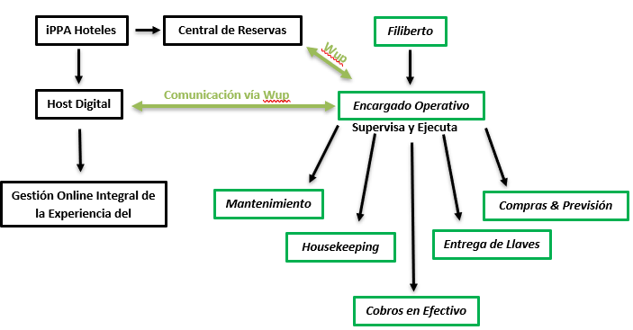

A continuación, describimos las funciones y procedimiento que llevará a cabo cada parte.

Host Digital
Características Generales
- Los Hosts responderán y seguirán las indicaciones exclusivamente de iPPA Hoteles.
- El servicio de Host Digital se brinda los 365 dias del año durante las 24 hrs.
- Trabajarán de manera remota, es decir no estarán presentes en la propiedad en ningún momento.
- Los Host se comunicarán únicamente via el WhatsApp Oficial iPPA, con el “encargado operativo” designado por la propiedad de acuerdo al horario.

Funciones Operativas

- Gestión Integral de la estadía del huésped (Experiencia iPPA)
Seguimiento Pre Estadía, Web Check In, Gestión de Accesos, Check Out, Post Estadía.
- Conserjería Online y atención de contingencias 24 hrs
- Gestión de Cobros y Facturación
Cobros Online, Transferencias y Cuenta Corriente.
- Coordinación de Tareas Operativas del día
Housekeeping y Mantenimiento.
- Venta Directa cuando la Central no esté funcionando.

Encargado Operativo

Características Generales
- Responde a la propiedad.
- Trabajará de manera presencial en la propiedad.
- Trabajará en los horarios que le asigne la propiedad.
- Único responsable de la comunicación con los hosts a través del Wup oficial de Host iPPA.

Funciones Operativas
- Supervisión y Ejecución del Plan de Trabajo Diario proporcionado por los Host.
- Coordinará al equipo de Housekeeping.
- Atencion Inicial de Walk In.
- Cobros en efectivo
- Recibimiento y entrega de llaves a los huéspedes.
- Coordinará la guarda y custodia de equipajes.
- Coordinará y planificará trabajos de Mantenimiento.
- Previsión de Ocupación, Compras y Personal.
- Atención presencial inicial de contingencias.

Descripción de Funciones
Supervisión y Ejecución del Plan de Trabajo Diario
Cada mañana el encargado operativo recibirá el Report de Housekeeping, donde se le indicarán las salidas y servicios de limpieza a realizar. El formato se expone a continuación y será enviado siempre según el mismo.
- Fecha del Reporte
- Comentarios especiales del día.
- Nombre de la mucama
- Departamentos de Salida
- Departamentos de Ocupada
En el caso de haber mas de una mucama, el punto 3,4 y 5 se repiten tantas veces como mucamas estén trabajando o equipos de ellas.
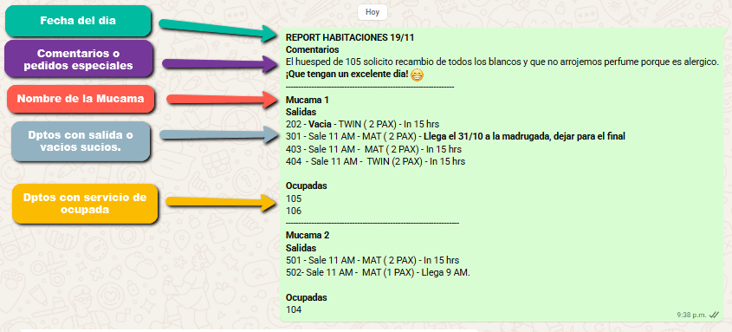

Las indicaciones sobre que trabajo realizar en cada departamento y los detalles especiales de cada uno se enviarán de la siguiente manera.
Numero de Apartamento + Estado Actual + Bedding y Cantidad de Huéspedes + Horario de Ingreso
Es aquí donde se planifica el día, marcando prioridades, requerimientos y tiempos para el equipo de Housekeeping. Es importante que se plasme toda la información que dispongamos de manera clara y uniforme para que se lea facilmente a diario.
¿Como lo vamos a transmitir?
Salidas
- Cuando el apartamento se encuentre vacío al momento de enviar el reporte colocaremos: “Vacio”
- Cuando no tengamos el horario exacto de salida colocaremos: “Sale a las 11 AM”
- Cuando si tengamos el horario exacto de salida colocaremos dicho horario, ej: “ Sale a las 8AM”
Llegadas
- Cuando el apartamento no tenga reserva prevista para ese dia al momento del reporte colocaremos: “15 hrs”
- Cuando el apartamento tenga reserva para ese dia pero no tengamos el horario: “In 15 hrs”
- Cuando sepamos el horario de llegada colocaremos, dicho horario: “Llega a las 19 hrs”

Bedding y Cantidad de Huéspedes
- Se colocara el bedding correspondiente : MAT – TWIN – 3TWIN – MAT + 2 CAMAS – MAT + CAMA
- Se colocará la cantidad de huéspedes entre paréntesis junto al bedding. Este dato puede ser muy importante en dia de alto movimiento para optimizar la cantidad de blancos.

Ej.
En este caso el apartamento a realizarle limpieza es el 202, al momento de enviar el reporte ya se encuentra vacío, llevara 2 camas Twin para dos personas y vemos que tiene ingreso sin horario puntual confirmado por lo que debe estar listo para las 15 hrs.

En este otro ejemplo, el departamento a realizar es el 301, no tenemos horario de salida confirmado por lo que asumimos que será a las 11 AM. Se debe armar MAT para dos pasajeros, y en este caso si sabemos el horario puntual de la llegada. Sabemos que llegará tarde por la noche, por lo que le podemos indicar al personal de Housekeeping que si tiene posibilidad deje ese departamento para el final y de prioridad al resto de los servicios del día.

En este último ejemplo vemos que el departamento se ocupara con cama matrimonial con 1 persona, por lo que podemos optimizar los toallones a dejar. Tambien sabemos que llegara temprano al hotel, por lo que de ser posible le daremos prioridad para que se pueda ocupar antes de las 15 hrs.

Es importante tener siempre en cuenta que el Reporte enviado al inicio del día puede ir sufriendo modificaciones a lo largo de la mañana como resultado de contingencias, reservas que se sumen, extensiones o salidas anticipadas, por lo que la comunicación fluida y constante entre los Host y el Encargado Operativo y entre este ultimo y el departamento de Housekeeping son fundamentales.

Coordinará al equipo de Housekeeping
En base al reporte enviado, el encargado operativo guiara al equipo de Housekeeping indicándole todas las novedades que vayan surgiendo:
- Check Out de las salidas del día.
- Cambios en el Reporte Inicial.
- Cambios en las prioridades del día.
- Pedidos especiales de los huéspedes.
- Seguimiento del estado de limpieza de los departamentos, procurando que estén < listo para ocuparse en el horario necesario.
- Informará a los Host los artículos Lost & Found que informe Housekeeping.
De ser política del establecimiento también podrá:
- Chequear las salidas, para corroborar que no haya faltantes ni roturas.
- Chequear departamentos limpios, para asegurar que todo este según los estándares de limpieza establecidos.

Además, estará a cargo de atender las necesidades del personal: Coordinar francos, dias de vacaciones, cumpleaños, ausencias por enfermedad, consultas de RRHH o cualquier pedido que este pueda tener.

Atención Inicial de Walk In.
Será el responsable de brindar la primera atención a quienes lleguen al hotel sin reserva y deseen hospedarse.
El objetivo será siempre concretar la venta, por lo que el encargado deberá saber percibir rápidamente las características de las personas y aplicar una de las siguientes opciones:

- Derivar rápidamente a la central o host a través de QR.
Esta opción debe ser la mas aplicada y la que recomendamos fuertemente desde iPPA. Cuando una persona ingrese al local consultando por tarifas, se le facilitara un QR que al escanearlo lo llevará directamente al Chat de la central o de Host para que prosiga allí el proceso de reserva.
- Brindar información de disponibilidad y tarifas y cerrar la venta.
Si de pronto la persona no quiere, no sabe, se le complica scanear el QR y conversar con la central, el encargado puede brindar la información necesaria para cerrar la venta.
Consulta de Disponibilidad
Para verificar la disponibilidad nuestra PMS nos ofrece la siguiente opción. Para abrirla, iremos a Reservas → Disponibilidad Detallada
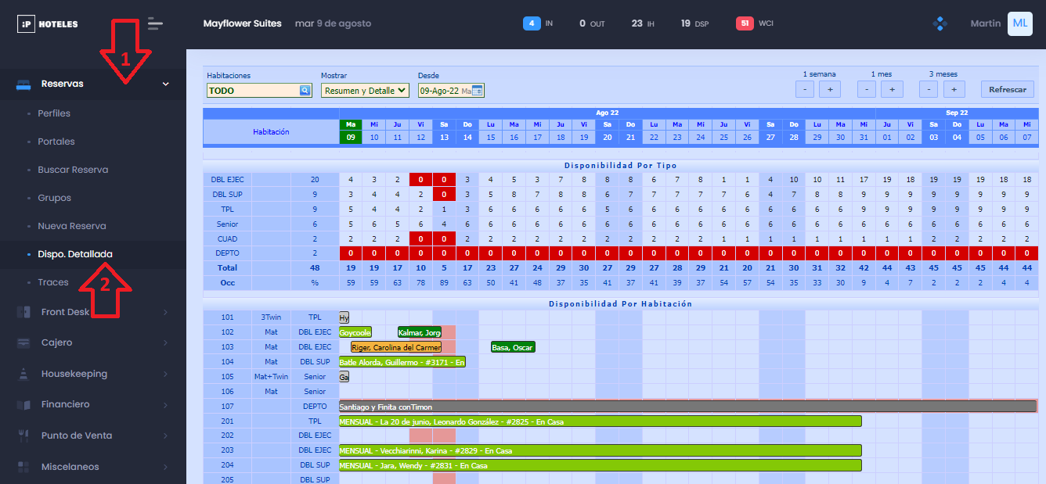

Este cuadro, nos mostrará la cantidad de habitaciones disponibles para las fechas que nosotros indiquemos según el tipo de habitación:

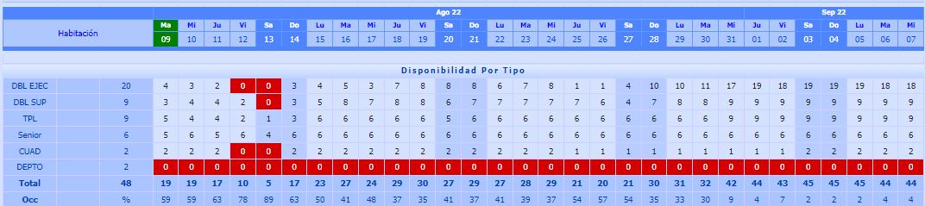

Consulta de Tarifas
Las tarifas siempre se consultan desde nuestro motor de reservas, ingresando a la web iPPA Hoteles https://ippa-hoteles.com/filiberto-by-ippa.html
1.
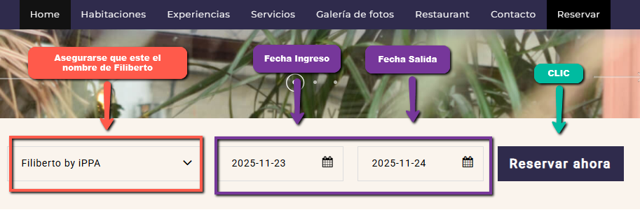
2.
Se pasa a la siguiente pantalla donde debemos indicar cantidad de dptos, cantidad de personas (adultos y niños) y reconfirmaremos la fecha
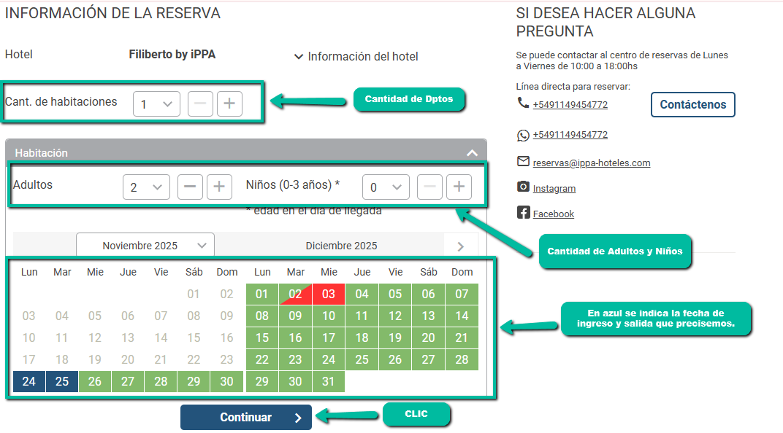

- En la siguiente pantalla se mostrarán las tarifas disponibles por tipo de apartamento, según la disponibilidad existente y la cantidad de personas que hayamos introducidos en el punto previo. Ej. Si colocamos 4 adultos, solo nos mostrará disponibilidad en los apartamentos que permitan esa cantidad de adultos.

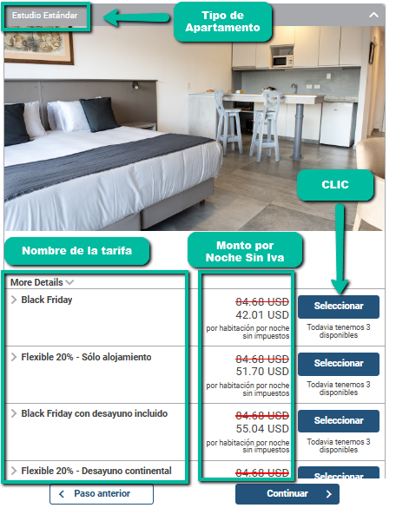

- Pasamos a la ultima pantalla donde se nos exhibirá el valor total de la estadia con los impuestos incluidos. En el caso del ejemplo la estadia es de 1 noche, pero suponiendo que fueran dos noches, en la pantalla 3 nos mostraría el valor por noche y en esta ultima pantalla el valor total de la estadía. Es este valor el que debemos ofrecerle a la persona que nos este comentando.
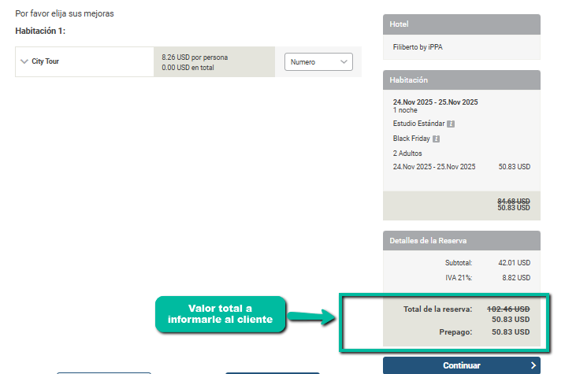

En caso de que la persona acepte la tarifa tenemos que bloquear rápidamente la disponibilidad para que no se venda por otro canal, mientras los host o la central carga efectivamente la reserva.
- Tomaremos una tc de crédito como garantía de reserva, hasta que los host procesen el pago. En caso que el cliente opte por pago en efectivo, el encargado operativo tomará el mismo según el proceso para este fin.
- Bloqueamos la disponibilidad: en la grilla de disponibilidad, con el botón derecho del mouse presionado arrastraremos en el tipo de departamento, desde la fecha de ingreso hasta la de out. Eso generará un recuadro rosa, que nos dará la opción de cargar una nueva reserva o nueva tarea.
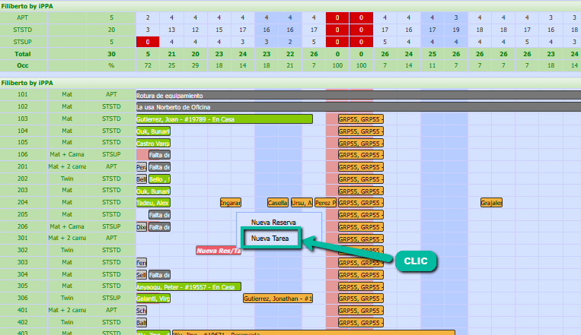
Seleccionamos “Nueva Tarea” y completamos el motivo “Reserva Walk In”. En el campo Modo, debe queda siempre “Fuera de Inventario”
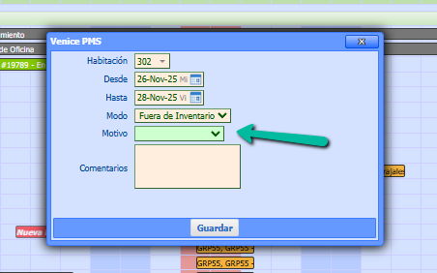
- Le damos ingreso al huesped – de ser posible – o tomamos sus maletas hasta que el departamento este disponible.
- Informamos a la Central o a los Host de la nueva reserva para que ellos procedan a la carga de la misma cuanto antes.
Cobros en Efectivo
El encargado operativo no aplicara nunca los pagos en el sistema, solo se limitará a recibir el efectivo que la reserva o el host indique y a informarle al host para que lo aplique en sistema.
Siempre los hosts informarán los montos a cobrar a diario, según las llegadas. Adicionalmente lo colocarán en las notas de las reservas para que también pueda leerlo cuando deseen.
Una vez recibido el dinero, el encargado debe informar de la recepción del mismo al host al mail host.filiberto@ippa-hoteles.com y por WhatsApp al canal de host.
El destino final y el resguardo del dinero es responsabilidad del encargado operativo y de la propiedad y de la propiedad que deben diseñar el circuito para que el efectivo puede ser resguardado y entregado a su administración oportunamente.

Recibimiento de Huéspedes / Preparación y entrega de llaves
Esta tarea será diaria. Los huéspedes siempre llegaran al edficio con las instrucciones previas por parte de los Host de donde retirar las llaves y quien se las entregara. También llegaran con toda la información referida a su estadía: horario de ingreso, numero de apartamento, si está disponible o no al momento de su llegada, donde guardar su equipaje, etc. Es decir, la tarea del encargado operativo será sencillamente:
- Preparará la llave en el sistema.

- Verificar que la persona que se presenta, sea el titular de la reserva. Y que cumpla los requisitos para ingresar.
Toda persona que vaya hospedarse en nuestros hoteles deberá tener completado para poder recibir la llave del departamento, dos ítems:
- Web Check In
- Pago completo de la estadía
Además, por supuesto, el departamento debe estar en condiciones, es decir, limpio.
¿Cómo sabremos si una persona realiza o no su Web Check in?
En el listado de llegadas que podemos obtener en Venice, podremos ver la columna “WCI” donde se nos indicará aquellas reservas que tengan realizado su WCI Aprobado, aquellas que lo tengan Rechazado y aquellos que se encuentren pendientes de revisión.
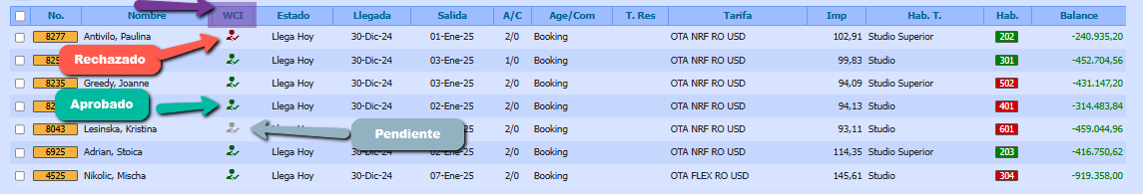
En los casos que en la columna de WCI no figure ningún ítem (Rojo, Verde o Gris) significará que nuestro visitante aún no ha realizado su WCI.

¿Cómo sabremos si una reserva tiene el pago de la estadía realizado?
En la columna “Balance” podremos rápidamente saber que reserva ha abonado y que reserva aun no lo ha hecho.
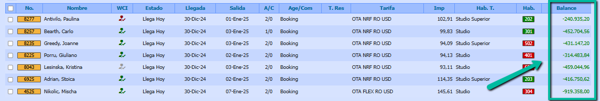
Si el balance se muestra en color verde y números negativos, significa que el pago esta realizado y el huésped tiene saldo a favor.
Si el balance se encuentra en 0, significa que el huésped aún no se ha realizado ningún pago.
En el caso de una reserva In House, podría pasar que el Balance presente números en color rojo y positivos, lo que significa que tiene saldo pendiente a abonar.
¿Cómo sabremos si el departamento ya está limpio?
En la columna “Hab.” Podremos ver el numero de apartamento envuelto en un recuadro de color. Si el recuadro es rojo, significa que el dpto está sucia. Si esta verde, que esta limpio. Si esta amarillo, que necesita un retoque de limpieza (agregar alguna toallon, repasar el piso, etc).
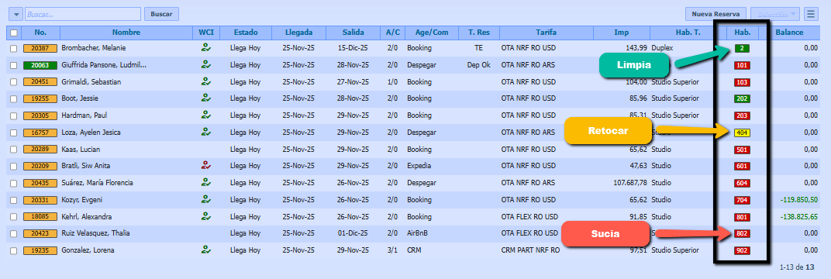
- Entregar la llave cuando el apartamento esté disponible.
Los huéspedes, en su gran mayoría, llegarán al edficio con toda la info necesaria. Sin embargo, el encargado operativo deberá mostrar amabilidad y disposicion para asistir al huesped en cualquier otra cuestión que pueda surgir. Entregarán la llave previamente preparada, y consultará si existe alguna duda adicional. Ademas recordará a los huéspedes que los Host esta 24 hrs disponible a través del canal de WhatsApp.

Coordinará la guarda y custodia de equipajes.
Cuando un huesped llegue previo a que su departamento este disponible, o bien haga su check out y solicite guardar su equipaje porque debe hacer algo de tiempo, el encargado operativo guardará su equipaje.
A modo de recomendación, sugerimos se impriman tickets de equipaje para entregar a quien dejen su equipaje y designar un espacio seguro para guardar el mismo. Es muy importante que todo el equipaje quede debidamente señalizado con nombre y apellido para evitar errores al momento de devolverlo.

Coordinará y planificará trabajos de Mantenimiento.
Cuando una mucama o cualquier miembro del personal de nuestro equipo informe una situación de mantenimiento a resolver el responsable operativo deberá evaluarla teniendo en cuenta:
- Compromiso de los estándares en relación a la contingencia.
Ej.
Si un departamento presenta un caño roto de agua y el mismo se encuentra inundado, el departamento no podrá ser ocupado, en ningun circunsatancia.

Si el departamento presenta una lampara velador floja, el departamento podría llegar a ocuparse.

- Nivel de Demanda del día.
Ej.
Si el edficio esta a un 20% de ocupación, bloquear un dpto. no tendrá el mismo impacto que si un día de alta ocupación bloqueamos un dpto. que seguramente se iba a vender. En estos casos debemos considerar siempre la importancia de poder aprovechar los momentos de alta demanda y ser menos exigente a la hora de bloquear.

Una vez haya evaluado y resuelto si se bloquea o no el departamento, lo informara al host para que lo vuelquen al sistema y dejar ese departamento fuera de servicio. Deberá informarle el departamento y por cuanto tiempo quedará bloqueado de acuerdo a los puntos marcados arriba y las posibilidades y tiempos reales de la reparación.
También se ocupará que el problema se resuelva contactando a la persona o profesional que pueda resolverlo (plomero, electricista, técnico en aire acondicionado, etc)
Hará seguimiento correspondiente, e informará las novedades para saber si debemos extender el bloqueo o no. Finalmente, una vez que se solucione la situación, informara a los hosts para que levanten el bloqueo.

Previsión de Ocupación, Compras y Personal
Una tarea muy importante que debe realizar el encargado operativo es prever el movimiento del edficio para asegurarnos que no falten los insumos necesarios para asegurar la operación y por ende un buen servicio al huesped. Los puntos a considerar son:
- Provisión de Blancos para cumplir con los servicios del día.
- Provisión de equipos y productos de limpieza.
- Personal eventual que asegure que se puede cumplir con los tiempos establecidos.
- Amenities de habitaciones ( Papel Higiénico, Shampoo, Acondicionador y Jabón)
- Insumos generales como llaves de habitaciones, adaptadores, elementos de librería, etc.
Para ello pueden utilizar el informe de nuestro PMS, “Previsión de Ocupacion”. Para obtenerlo:
- Miscelaneos
- Reportes
- “Histórico y Previsión
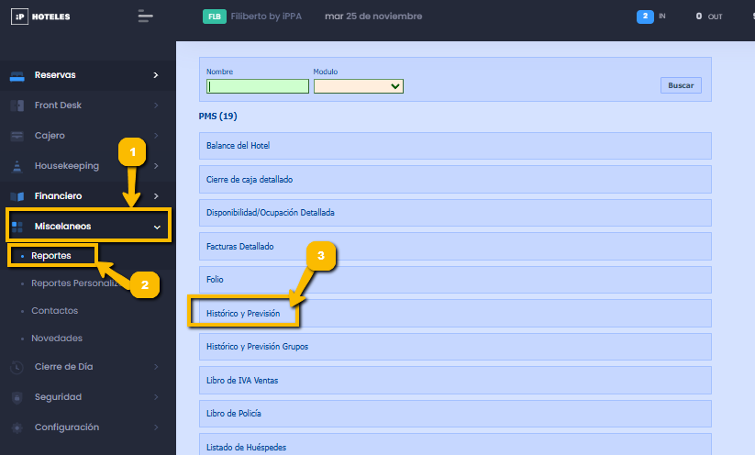

Luego se selecciona el periodo deseado y si lo queremos en PDF o en Excel para trabajar sobre el.
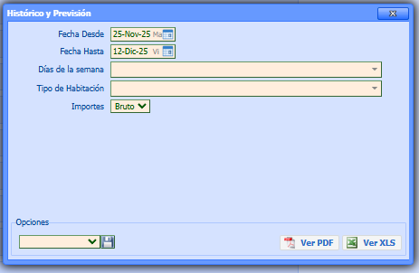

Se obtendrá este informe:
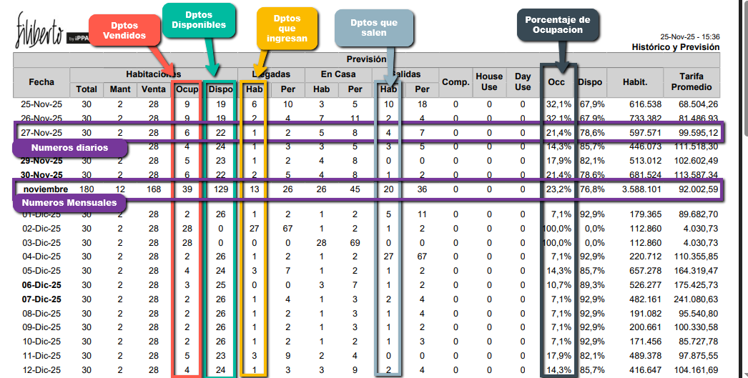
Fecha: marca la fecha de cada dia, al realizar el cambuo de mes marca el acumulado del mes que finaliza, en este caso de noviembre.
Habitaciones – Ocup : dptos. vendidos para la fecha.
Habitacion – Dispo : dptos. disponibles para la venta en la fecha.
Llegadas – Hab: cantidad de dptos. que hacen Check In en el dia.
Salidas – Hab : cantidad de dptos. que hacen Check Out ese dia.
Occ: procentaje de ocupación.
Teniendo en cuenta estas variables, el encargado deberá prever contar con todo lo necesario para asegurar el servicio.
En el recuadro marcado en violeta, el 27/11 se prevé un día tranquilo con poca ocupación, un dpto llegando y 4 salidas. Una mucama puede realizar ese trabajo, no hace falta llamar personal eventual.
En cambio, para el día 4 de diciembre habrá 27 salidas con lo cual hará falta convocar mucamas eventuales o estimar dptos. bloqueados por algunos dias luego de su salida.

